10.2“探究串、并联电路中的电流规律”知识归纳练习题
一、单选题
1.如图所示的电路中，已知电源电压为6V，L₁和L₂都正常发光，对于V₁、V₂、V₃三只电压表的示数，下列各组数据中正确的一组是（ ）
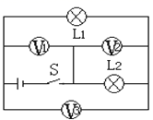
A. 6V；6V；6V B. 2V；4V；6V C. 6V；4V；2V D. 0V；6V；4V
2.如图所示电路，电源电压保持不变，只闭合开关S时，电流表的示数为0.2 A，若再闭合开关S₁ ， 发现电流表的示数为0.5 A，此时通过L₁的电流为I₁ ， 通过L₂的电流为I₂ ， 则( )
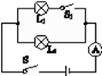
A. I₁∶I₂＝2∶5 B. I₁∶I₂＝3∶5 C. I₁＝0.3 A D. I₂＝0.5 A
3.如图所示的电路中，电源两端的电压不变，闭合开关，灯泡正常发光，当滑动变阻器的滑片P向右滑动的过程中，下列说法正确的是（ ）
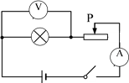
A. 灯泡变亮，电压表示数变大 B. 灯泡变暗，电压表示数变大
C. 灯泡变暗，电流表示数变小 D. 灯泡变亮，电流表示数变大
4.如图所示是电阻甲和乙的U﹣I图象，下列说法正确的是（ ）
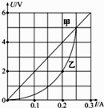
A. 甲的电阻值保持10Ω不变
B. 乙的电阻值保持20Ω不变
C. 甲、乙串联在电路中，当电路电流为0.25A时，电源电压为5V
D. 甲、乙并联在电路中，当电源电压为2V时，干路电流为0.3A
5.在图（a）、（b）所示的电路中，电源电压相等且保持不变 . 只闭合电键S₁ ， 三个电流表中仍有两个示数相同 . 同时闭合电路S₁、S₂ ， 三个电流表中仍有两个示数相同 . 正确的判断是（ ）
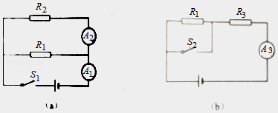
A. 只闭合电键S₁ ， 示数相同的是电流表A₁和A₃
B. 同时闭合电键S₁、S₂ ， 示数相同的是电流表A₂和A₃
C. R₁的阻值最大
D. R₃的阻值最小
6.在如图所示的电路中，电源电压保持不变，闭合电键S，向右移动滑动变阻器滑片P的过程中（ ）
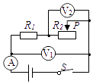
A. 电流表A示数变大
B. 电压表V₂示数变小
C. 电压表V₁示数与电压表V₂示数的差值变大
D. 电压表V₁示数与电流表A示数的比值变大
7.如图甲所示，电源电压恒为9V，滑动变阻器的最大阻值为100Ω，电流在0.1A～0.4A之间时电子元件均能正常工作.若通过此电子元件的电流与其两端电压的关系如图乙所示，则下列判断正确的是（）
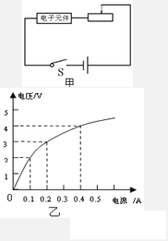

A. 电子元件工作时，电阻保持不变
B. 为使电子元件处于正常工作状态，滑动变阻器的阻值范围应控制在12.5Ω～70Ω
C. 当变阻器滑片在中点时，电子元件与滑动变阻器的电压之比为1:1
D. 电子元件处于正常工作状态时，电路消耗的最小功率为3.6W
8.如图甲所示，闭合开关，两灯泡均正常发光，且两个完全相同的电流表指针偏转均如图乙所示，通过灯泡L₁和L₂的电流分别为（ ）
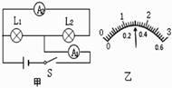
A. 1.2A 1.2A B. 0.3A 0.3A C. 1.2A 0.3A D. 1.5A 0.3A
9.如图（a）所示电路中，当闭合开关后，两只电压表的指针偏转均如图（b）所示，则电阻R₁和R₂两端的电压分别为（ ）

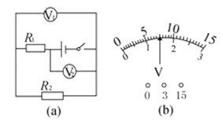
A. 6V 1.5V B. 7.5V 1.5V C. 1.5V 7.5V D. 1.5V 6V
10.如图甲所示，闭合开关S后，两相同电压表的指针偏转都如图乙所示，则L₁和L₂两灯的电阻之比为 （）

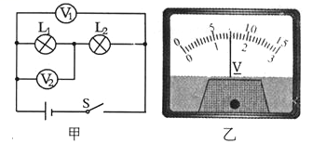
A. 1：4 B. 4：1 C. 1：5 D. 5：1

11.如图所示，灯L₁、L₂上分别标有“6V 6W” 、“6V 3W”的字样，当开关S闭合时，灯L₁、L₂都能发光，则甲、乙两电压表的示数之比是（）
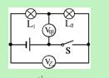
A. 1∶1 B. 1∶2 C. 3∶2 D. 2∶3
12.如图所示，在探究串联电路的电压关系时，小华用电压表测出两端的电压分别为U_{ab}=2V，U_{bc}=1V，U_{ac}=3V．在表格中记录数据后，下一步该做的是（ ）

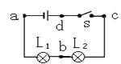​
A. 整理器材，结束实验 B. 分析数据，得出结论
C. 换用不同的小灯泡，再测出几组电压值 D. 换用电压表的另一量程，再测出一组电压值
13.在如图所示的电路中，电源电压保持不变，当开关S由断开到闭合，电流表两次示数之比是1∶5。闭合S后，与的阻值之比和电功率之比分别是（ ）
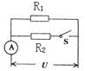
A. 4∶1；1∶4 B. 1∶4；4∶1 C. 1∶5；5∶1 D. 5∶1；1∶5
14.如图所示，开关由闭合到断开，电流表A₁、A₂的示数I₁、I₂的变化为（ ）
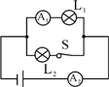

A. I₁变小，I₂变大 B. I₁不变，I₂变大 C. I₁变大，I₂变小 D. I₁不变，I₂变小
15.如图所示，电源电压6V保持不变，开关S闭合后，电压表示数是2V，则（ ）

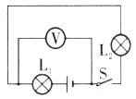
A. L₁两端的电压是2V B. L₁两端的电压是4V C. L₂两端的电压是4V D. L₂两端的电压是6V
二、填空题
16.长度相同的铜导线甲和乙，甲的横截面积大于乙的横截面积，则甲导线的电阻________ 乙导线的电阻。若将它们串联在电路中，通过甲导线的电流________ 通过乙导线的电流；若将它们并联在电路中，通过甲导线的电流________ 通过乙导线的电流。（均选填“小于”、“等于”或“大于”）

17.如图所示电路，开关S闭合后，电流表A和A₁的示数分别为0.6A和0.5A，由此可知，通过电阻________的电流是0.1A。
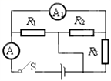
18.如图所示，电源电压恒定，R₁=20Ω，闭合开关S，断开开关S₁ ， 电流表示数是0.3A；若再闭合S₁ ， 发现电流表示数变化了0.2A，则电源电压为________V，R₂的阻值为________Ω．
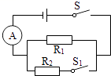
19.右图所示，R1=10Ω，将滑动变阻器R2的滑片置于右端，这时电压表、电流表的示数分别为10V、0.2A。 求：电阻R1两端的电压________； 当移动滑动变阻器的滑片后电流表的示数如右下图所示，这时滑动变阻器接入电路的电阻为________。
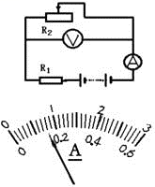
20.如图甲所示电路中，电压表V₁和V₂的示数之比为1：3，则定值电阻R₁：R₂=________，消耗的功率P₁：P₂=________；若将电阻R₁、R₂改接为如图乙所示的电路，则电流表A₁、A₂的示数之比为________，在相同时间内R₁、R₂消耗的电能之比为________.
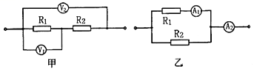
21.把两个电阻R₁=10Ω和R₂=20Ω串联起来则通过R₁和R₂的电流之比为________，当把它们并联使用时R₁和R₂两端的电压之比为________．
22.如甲图所示电路，当开关s闭合后，电流表的指针偏转如乙图所示，其中a电流表测量的是通过________（选填“电源”、“L₁”或“L₂”）的电流，通过灯泡L₂的电流应为________A。
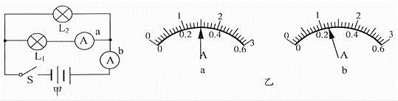
23.如图所示，当开关S₁闭合，S₂断开时，电流表A的示数为0.24A，则通过灯L₁的电流是________A，通过灯L₂的电流是________A；当S₁和S₂都闭合时，电流表的示数为0.56A，则此时通过灯L₁电流为________A，通过灯L₂的电流为________A．
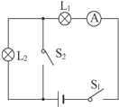
24.如图a所示的电路，电源电压保持不变．闭合开关S，调节滑动变阻器，两电压表的示数随电路中电流变化的图象如图b所示，根据图象的信息可知：________（选填“甲”或“乙”）是电压表 示数变化的图象，电源电压为________ V，电阻R₁的阻值为________Ω．
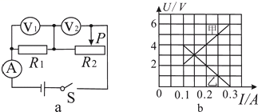
25.宝山区家庭照明电路的电压为________伏；家用空调与家用电话机________（选填“不是”或“是”）串联在一起的；正常工作时，通过它们的电流是________的（选填“相同”或“不相同”）．
三、解答题
26.在图如所示的电路中，电源电压保持不变，电阻R₁的阻值为20欧．先闭合电键S₁ ， 电流表的示数为0.3安，再闭合电键S₂ ， 电流表的示数变化了0.2安．求：
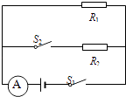
①电源电压U．
②电阻R₂的阻值．

27.如图所示，电源电压U=12V，R₁为定值电阻，阻值为100Ω，R为滑动变阻器，R的最大阻值为50Ω，电流表量程为“0～0.6A”, 电压表量程为“0～15V”，小灯泡上标有“6V 3W”字样，小灯泡的U—I关系如右图所示，求：
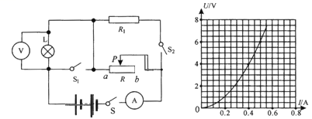
（1）灯泡正常工作时通过灯丝的电流是多少？
（2）S闭合，S₁、S₂都断开时调节滑动变阻器，当小灯泡两端的电压为4V时，滑动变阻器接入电路中的阻值为多大？
（3）S、S₁、S₂都闭合时，移动滑片P，当滑动变阻器接入电路的阻值为多少时，整个电路消耗的总功率最大？最大总功率是多少？

28.如图所示，当开关S闭合后，电流表A₁、A₂、A₃的示数分别为1.2A、1A、0.6A，则通过L₁、L₂、L₃的电流分别是多大？
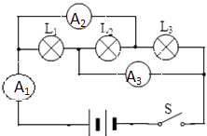

四、实验探究题
29.如图是小明和小强做“探究并联电路的电流规律”的实验时未连好的电路，现要求灯L₁和灯L₂并联，且电流表测灯L₂中的电流 .
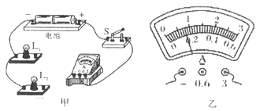
（1）请你用笔画线表示导线，帮他们完成电路连接，以符合要求 . 连接电路时，开关要处在________状态 .
（2）在这个电路中，用电流表测干路中的电流时，电流表的示数如图乙所示，则干路中的电流为________A .
（3）并联电路中的电流规律：________.
30.在“探究串联电路的电压”实验中，小华同学设计了如图所示的电路．
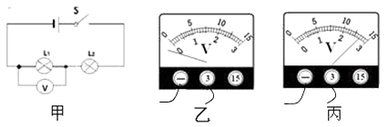
（1）在连接电路中，开关应该处于________状态；实验中最好选用________ (选填”相同”或”不同”)规格的灯泡．
（2）根据电路图连接好电路，闭合开关后，电压表指针发生如图乙所示的偏转，原因是________改正错误后，再次闭合开关进行实验，她发现两只灯泡都不亮，且电压表示数为0V，若只有L₁或L₂中的一处发生故障，则故障是________．
（3）故障排除后，小华根据电路图做了三次实验，并记录了数据．其中第三次实验测总电压时，表盘示数如图丙所示，请将该次数据填入下面表格中________.分析下表中的数据，可得出的结论为：________．
实验次数 | L₁两端的电压/V | L₂两端的电压/V | 串联总电压/V
1 | 1.4 | 1.4 | 2.8
2 | 1.2 | 1.6 | 2.8
3 | 1.1 | 1.7
31.某班同学对串、并联电路电流规律进行了探究.小明按如图所示电路连接电路；
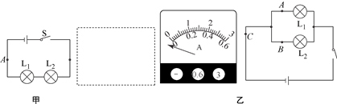
（1）在连接电路时，开关必须________．连接完各元件，闭合开关后，小明观察到灯泡 比灯泡 要亮一点，从而得出：“串联电路中，越靠近电源正极灯泡越亮”的结论，为验证小明的观点是否正确，请你设计一个实验，在虚框中画出该实验所用的电路图________；
（2）小明在图中的A点串联接入一个电流表，闭合开关后发现电流表指针如图乙所示，其主要原因是________；
（3）小华同学对并联电路的电流特点进行了探究，如图乙所示，分别测出了A、B、C的电流 、 、 ，并将数据填入到下表中，为使结论更具有普遍性，接下来应该采取的操作是 后，再进行实验；
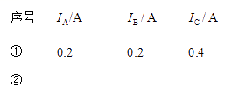
A. 改变开关位置 B. 更换规格不同的灯泡 C. 将灯泡 、 的位置互换
（4）实验中将电流表正负极分别接入图乙的A、B两点时，闭合开关后，则灯 ________、 ________.（选填，“会发光”、“不会发光”）

